

НАРОДНО ЧИТАЛИЩЕ „СВЕТЛИНА – 1938“
гр.Неделино, общ.Неделино, обл.Смолян, ул.“Ал.Стамболийски“ №100
e-mail: svetlina1938_nedelino@abv.bg
тел: 0894449255

ГОДИШЕН ОТЧЕТ
ЗА ДЕЙНОСТТА НА НАРОДНО ЧИТАЛИЩЕ „СВЕТЛИНА - 1938” ГР. НЕДЕЛИНО 2019 г.

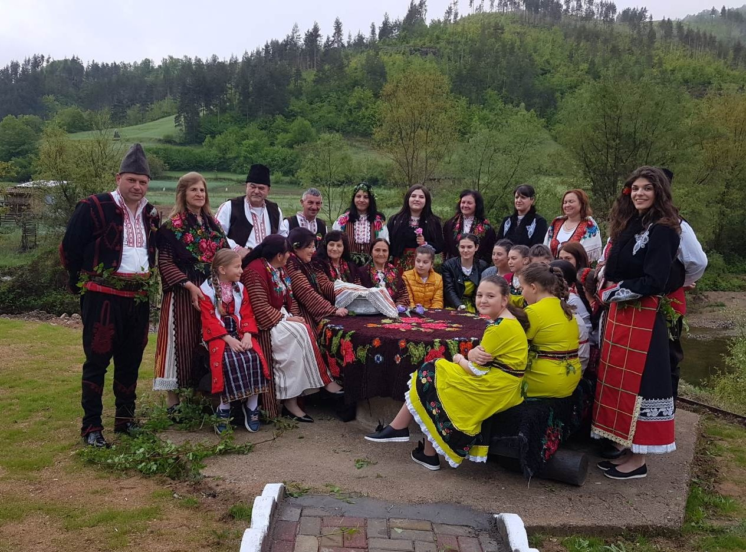

ПРЕДСЕДАТЕЛ:
/ИЛИЯНА ПЕТКОВА КОСТАДИНОВА/

НАРОДНО ЧИТАЛИЩЕ „СВЕТЛИНА – 1938“
гр.Неделино, общ.Неделино, обл.Смолян, ул.“Ал.Стамболийски“ №100
e-mail: svetlina1938_nedelino@abv.bg
тел: 0894449255

Докладът за дейността на Народно читалище „Светлина-1938” гр. Неделино отчита изпълнението на дейностите по Годишната програма за развитие на читалищната дейност, разработена в изпълнение на чл. 26а, ал.2 от Закона за народните читалища, културния календар, реализираните проекти и внесените отчети за дейността му през 2019 година. Българските читалища са живият извор на българския дух и култура през вековете. Там е запалена искрата и пламва огънят на Българското възраждане. Там е мястото, в което се поддържат живи българските традиции, мястото, в което малките българчета научават от своите баби и дядовци за бита, културата, прекрасните песни и танци, живите български шевици, където пламва и завинаги остава в сърцата им огънчето на българщината.
От дванадесет месеца, в които администрация и настоятелство работихме заедно за това да утвърдим вече изградените дейности , да преосмислим приоритети , стоящи пред читалището и неговите форми за реализация и обогатяване на годишната програма и културния календар на читалището и библиотеката. Читалище „„Светлина-1938” продължава своята народополезна дейност за утвърждаването му като естествен център за културно-просветна и творческо-развлекателна дейност. Дейността на читалището, в съответствие с чл.4 и чл.5 на читалищен устав е съпричастна с целия обществен и културен живот, който кипи в общината.Под читалищната стряха се проведоха всички значими културно-масови мероприятия и прояви, организирани както от читалищното ръководство, така и от ръководството на общината и обществените организации на територията на града ни. Читалище Светлина-1938„ винаги е било един от партньорите на ръководството на общината в областта на културата.Традиция е заедно да се подготвят и провеждат утвърдените празници и мероприятия. Днес със своята дейност читалището доказва, че е изградено на принципите на доброволността и демократизма и че е самоутвърждаващо се културно просветно сдружение на всички граждани. То е отворено за цялата местна общност и въздейства върху духа и нравствеността, обединява и приютява всички, които желаят да се докоснат до новите достижения на културата.Тук е мястото, където широк кръг деца и възрастни изучават в културноисторическото наследство на родния край, занимават се с творчество и ползват различни видове услуги. За нас винаги е било важно да награждаме позиции и традиции,защото освен хранилище на местни бит и култура, читалище , е и иновативна организация, която се развива, отчитайки приоритети на днешния ден, защото идваме от епохата на Възраждането и отиваме в бъдещето, където е важно да оставим живот ,от които е видно че имаме богата родова памет.

НАРОДНО ЧИТАЛИЩЕ „СВЕТЛИНА – 1938“
гр.Неделино, общ.Неделино, обл.Смолян, ул.“Ал.Стамболийски“ №100
e-mail: svetlina1938_nedelino@abv.bg
тел: 0894449255

С Ъ Д Ъ Р Ж А Н И Е

- ОРГАНИЗАЦИЯ
- ДЕЙНОСТИ

- Библиотека
- Изкуства
- Творчество
- Култура

- ЧОВЕШКИ И ФИНАНСОВИ РЕСУРСИ

- Персонал
- Общ бюджет
- Оборудване

4.ПЛАН-ПРОЕКТ ЗА ДЕЙНОСТИ ПРЕЗ 2020г.

1.ОРГАНИЗАЦИЯТА

През 2019 година НЧ„Светлина-1938“ осъществи дейността си в съгласие със своите програмни цели:
- утвърждаване на гражданското общество, ката източник на социален капитал
- подпомагане и развитие на младежки дейности
- разпространение на духовни и културно-просветни ценности;
- подпомагане на културното и творческо развитие;
- обогатяване на социалната и образователна дейност;
- осигуряване на достъп до информация;

За постигане на тези цели читалището осъществяваше следните дейности:

- поддържаше общодостъпна обществена библиотека с присъщите и библиотечно-информационни дейности;
- допълни детско –юношеска литература с нови заглавия и подмени някои физически изхабени книги;
- организираше и поддържаше художествени колективи, формации, кино и видеопоказ, празненства, концерти;
- организираше културно-просветни изяви самостоятелно или съвместно с други организации и институции;
- развива младежки дейности, в полза на най- широк кръг млади хора, без оглед на социална и етническа принадлежност.
- създаваше условия за публичен достъп до глобалното информационно общество и информационните технологии чрез Интернет-комуникация, Уеб- библиотека, компютърно образование и компютърни услуги;

Числен персонал на читалището:

Настоятелството на читалището е в състав:
Председател– Илияна Костадинова
Членове: Вероника Халваджиева и Лидия Кехайова
Проверителна комисия за контрол върху дейността в състав : Искра Войводова, Захарина Петрова и Николай Хаджиев;
Постоянният оперативен екип на читалището с позиции: Председател, Секретар, Работник - библиотекар, Организатори

Хонорован персонал към читалището:

- Хореограф
- Обучител на неделински двуглас -2 бр
- Счетоводител

2.ДЕЙНОСТИ

БИБЛИОТЕКА

Основната мисия в работата на читалищната библиотека е насочена към по-пълноценното,качествено и бързо задоволяване на информационните,развлекателните и образователни нужди на жителите на гр.Неделино и региона. Целта на библиотеката е да работи за утвърждаването й като обществен информационен и културен център, осигуряващ равен достъп на всички, без оглед на възраст, пол, политическа и религиозна принадлежност.

Библиотечен фонд, читатели и техническо оборудване:

В НЧ „Светлина-1938“ работи специализирана обществена библиотека, която приоритетно обслужва деца от прилежащото в района училище /СУ „Св.Св. Кирил и Методий“/ и гражданите на общината като цяло.Нейната дейност се осъществява съгласно Правилник за организация на работата и ползване услугите на библиотеката , въз основа на които тя е обществена библиотека по смисъла на чл. 7 от Закона за обществените библиотеки и цялостната и дейност се регламентира от този Закон и Закона за народните читалища.
Броят библиотечни единици във фонда през 2019 година наброява 14 208 тома литература. Новопостъпилите заглавия литература за периода са в размер на 156тома.Читатели през годината са 453 души.
В момента се извършва преинвентиране в електронен вариант и са набрани 10 650 тома книги , остават за преинвентиране към 3 550 тома книги.
Наличността в момента е 14 208 тома книги. Броят на заетите библиотечни материали е 3 684, регистрираните посещения на читатели през годината са 4 631.
Техническото оборудване на библиотеката позволява читателски запитвания и търсения да бъдат изпълнявани не само по традиционния заемен начин и в читалня, а да се търсят ресурси в уеб– библиотеки и специализирани портали, да се работи с електронни масиви. Библиотеката е оборудвана с 3 компютърни работни места с периферни устройства, с неограничена интернет връзка, с копирна апаратура.
В библиотечната работа и предоставянето на информация за ученици от среден и горен курс вече активно се ползват ресурсите на специализирани български учебни интернет портали и страници, обмяната на информация и знания в национални и международни форуми, е – учението и др.
Един от традиционните дейности на библиотеката е организацията и провеждането на културно - масовите дейности свързани с четене, рецитиране, рисуване и изработване на различни изделия с обучителна цел.Библиотечното дело започва годината с изработката на възпоменателно табло по повод 19-ти февруари; украса за 1-ви март; възпоменателно табло по повод 3-ти март; “ Чети с мен“ през април, провокира се интерес към четенето и търсене на нови знания и информация; рецитал за 2-ри юни; табло и рецитал за 1-ви ноември- Деня на народните будители и други форми на изяви.

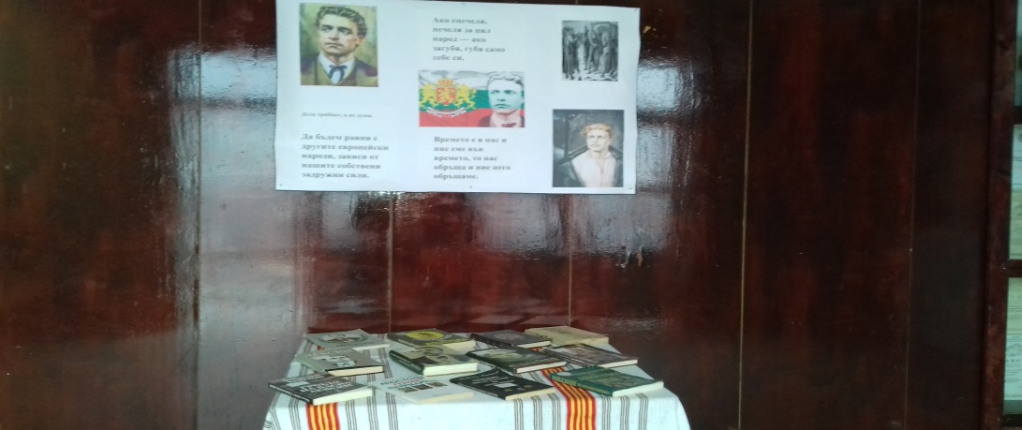

Читалищната библиотека ще продължи да се утвърждава като многофункционален културно-информационен институт. В своята мащабност, културната политика на библиотека ще има една основна цел- всеобхватно, чрез всички възможни съвременни форми да разкрива богатството на книгите и да поддържа импулса за разпространение на културни ценности.
Клуб по изобразително изкуство Клубът се състои от няколко участници, които изразяват себе си чрез рисуването. Работата в клуба по изобразително изкуство е овладяване от всеки участник на основание принципи на изкуството, развитие на художествено и творческо мислене.Всяко дете трябва да има свободата да изрази своята дарба, които биха им носили и отличия в бъдещите им прояви и участия в изложби и конкурси.Творбите на младите художници красят фоайето на читалището по време на културните събития организирани от читалището.

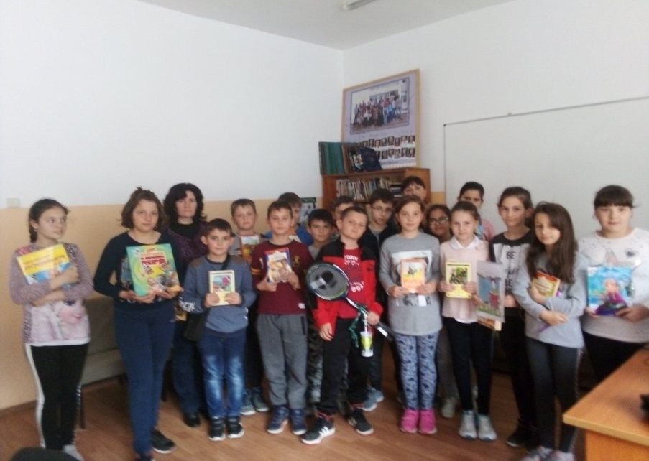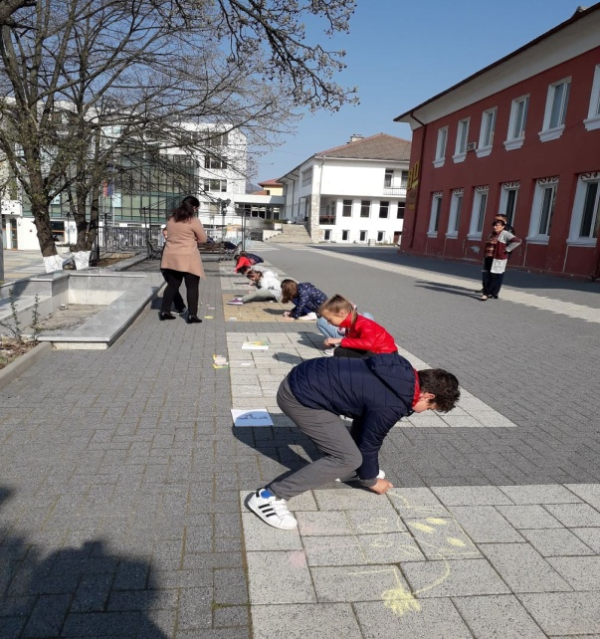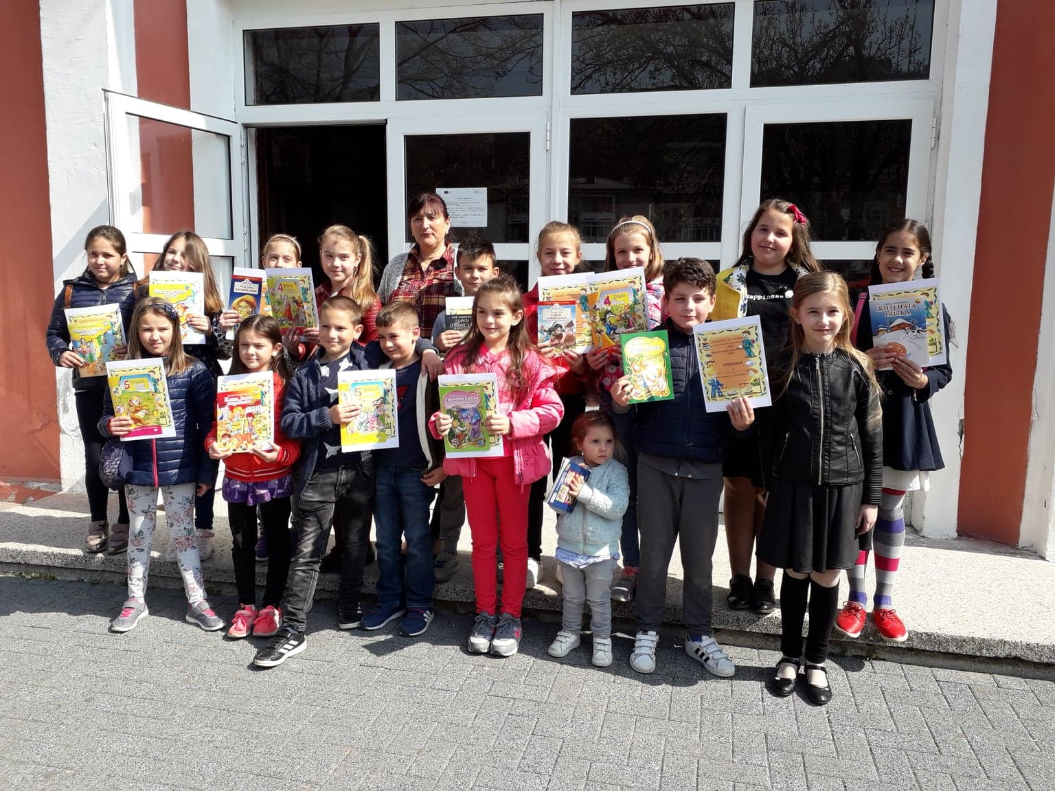

ИЗКУСТВА
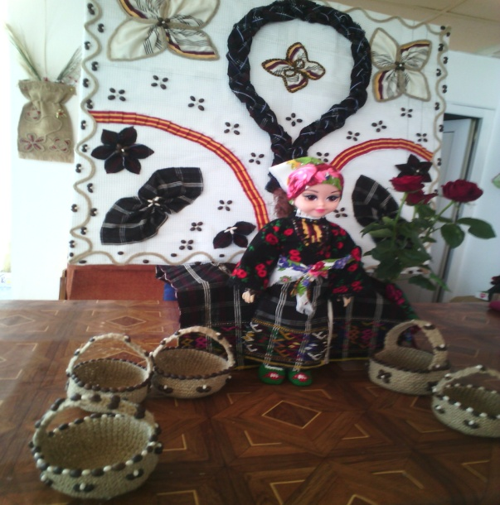

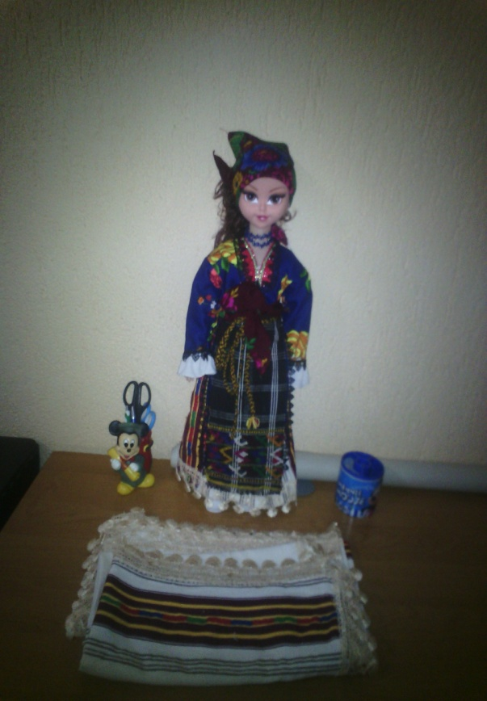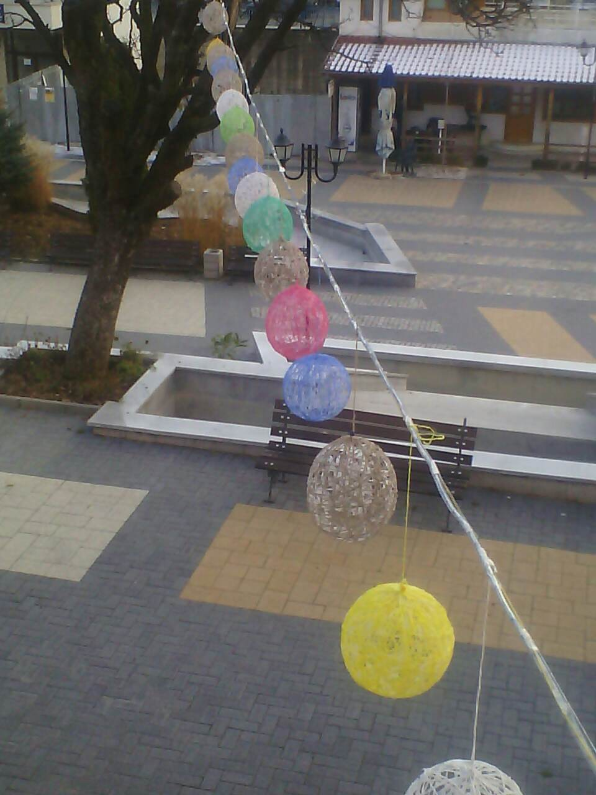

Една от основните цели на дейността ни е осигуряването на условия за занимания с изкуства, достъп до културен продукт на най-широк кръг граждани от местната общност, но приоритетът ни винаги е бил насочен към деца и млади хора, защото те са бъдещото. Интересът и ентусиазмът при тях е най- голям и ние като културна институция с радост ги въвеждаме във фолклора .
Работата с деца и младежи през годината беше в няколко посоки.

- Приобщаване към местните традиционни празници и запознаване с богатството на българския фолклор
- Организиране на занимания в библиотеката и в клуба по интереси с образователна цел

През годината в дейността на читалището се включиха различни деца в различни мероприятия. В рамките на установеното работно време, организирано или не, в клуба по интереси и в библиотеката идват деца в свободното си време, там те рисуват, моделират, репетират или се забавляват. Има смисъл и е необходимо свободното време на децата постоянно да се уплътнява с организирани познавателни и спортни дейности.
Настоятелството на Читалището ще продължи да работи с деца и да привлича нови участници, които да продължават да допринасят за добрата социална атмосфера в нашата община.

МУЗИКАЛНИ ФОРМАЦИИ 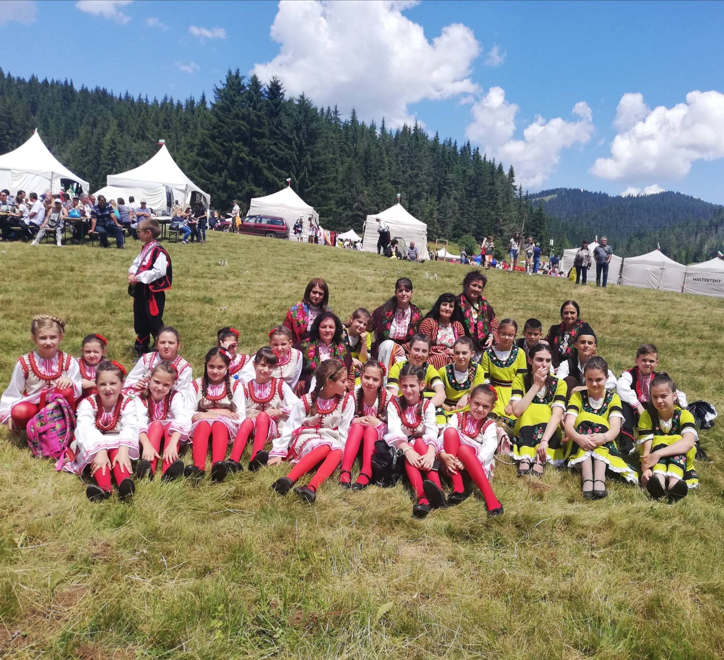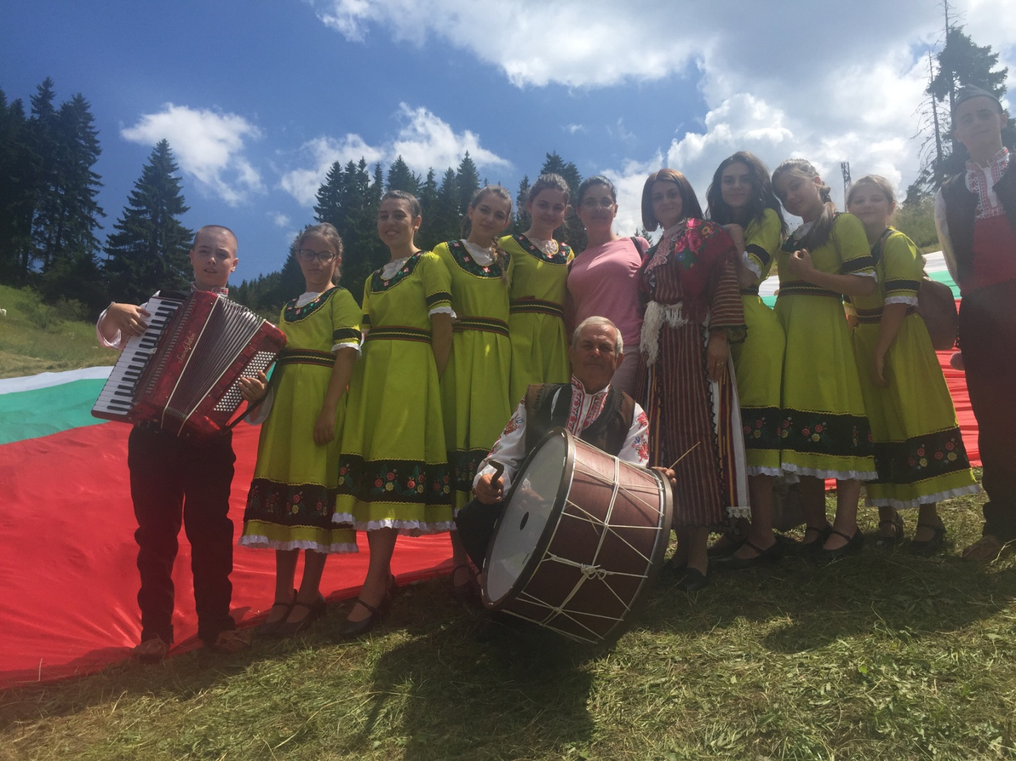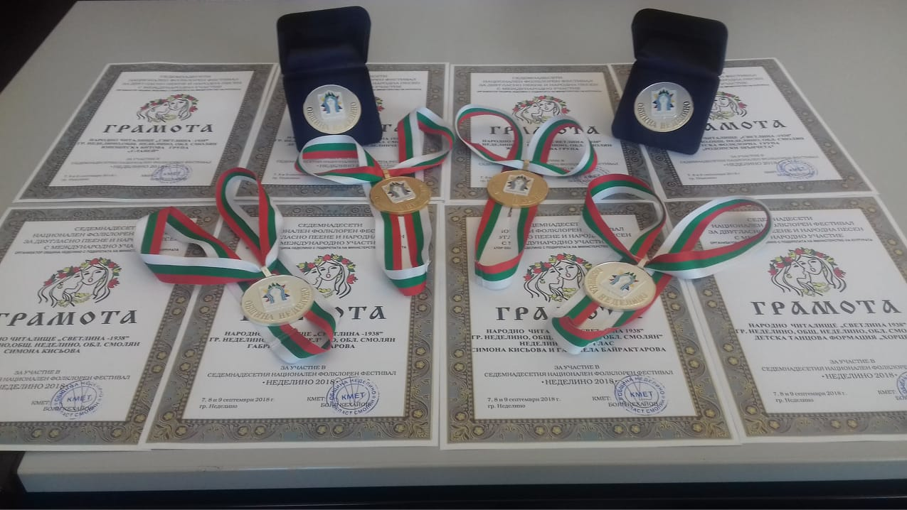 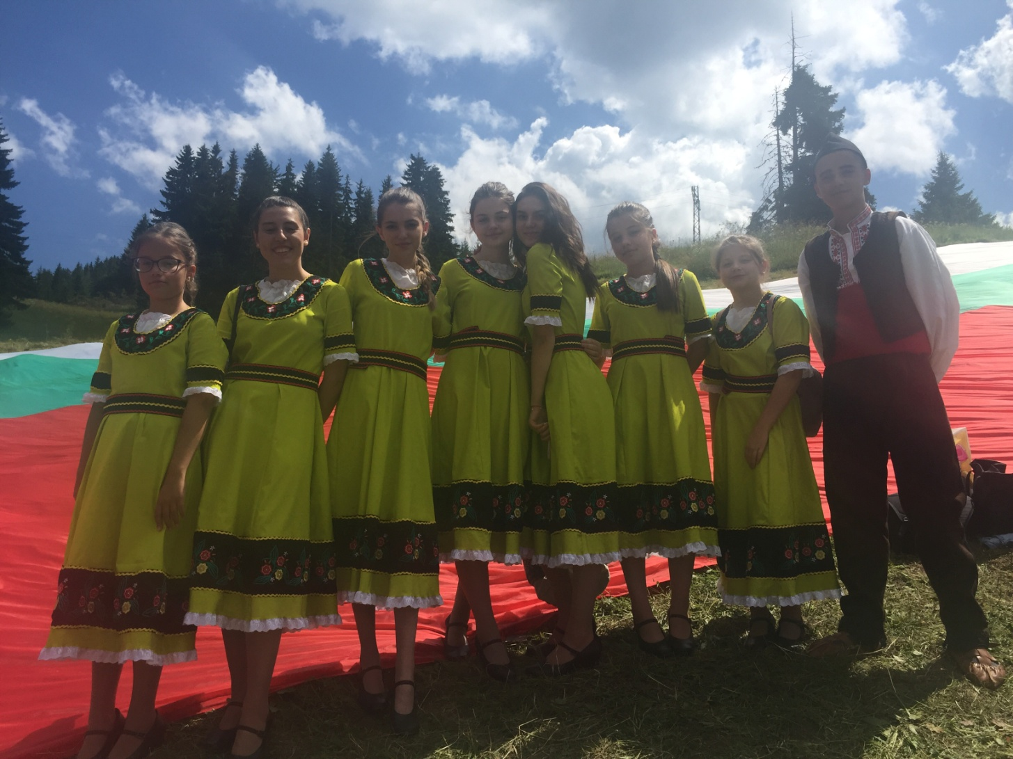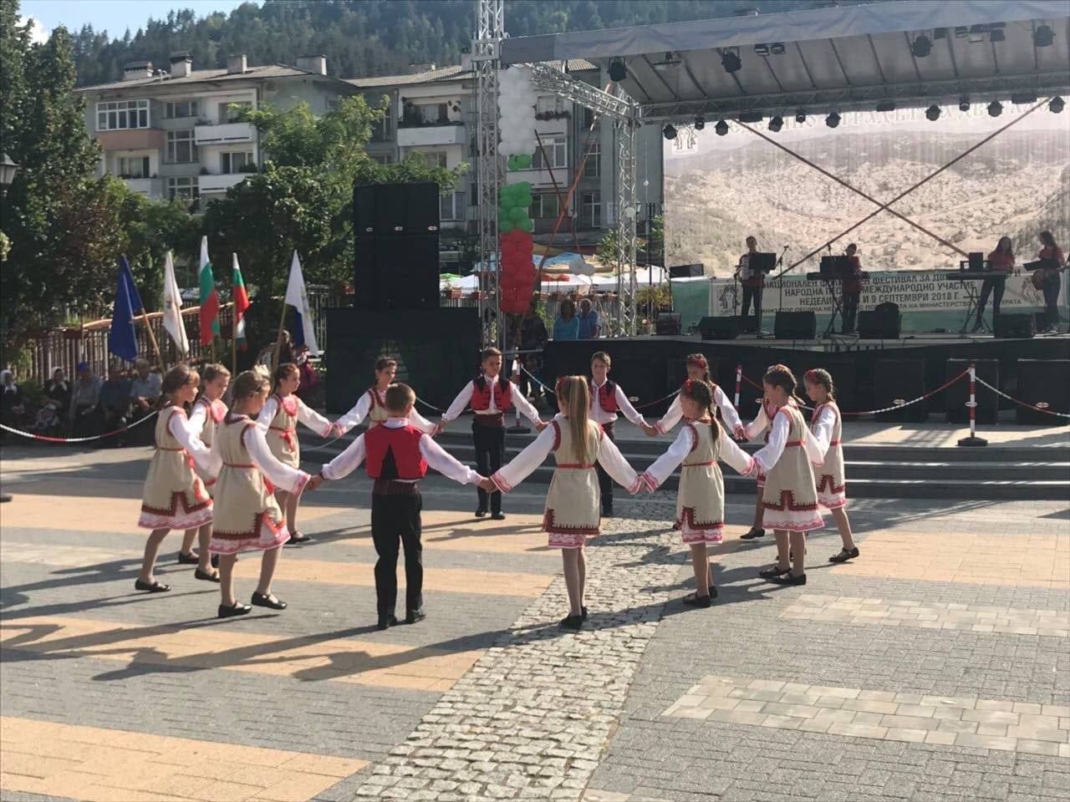 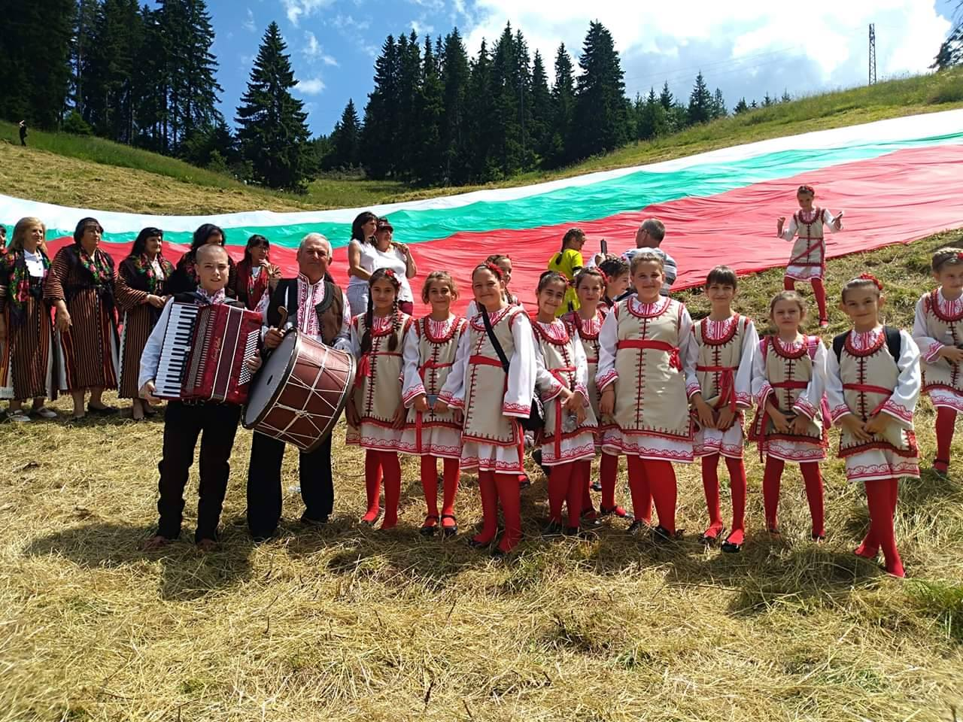
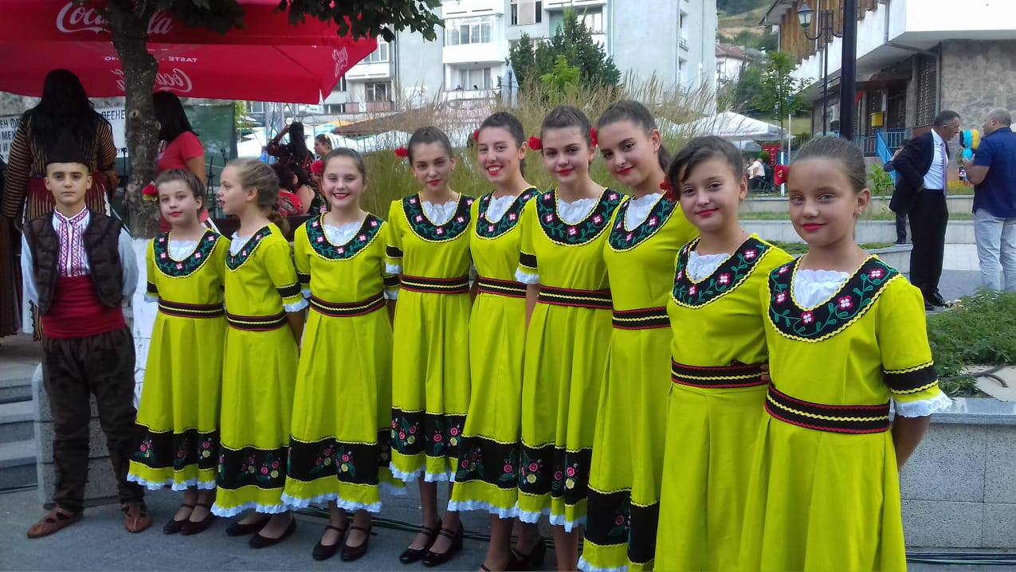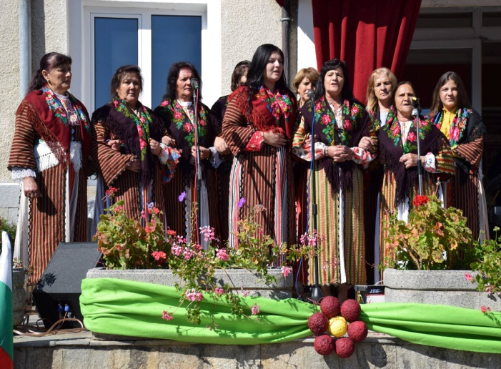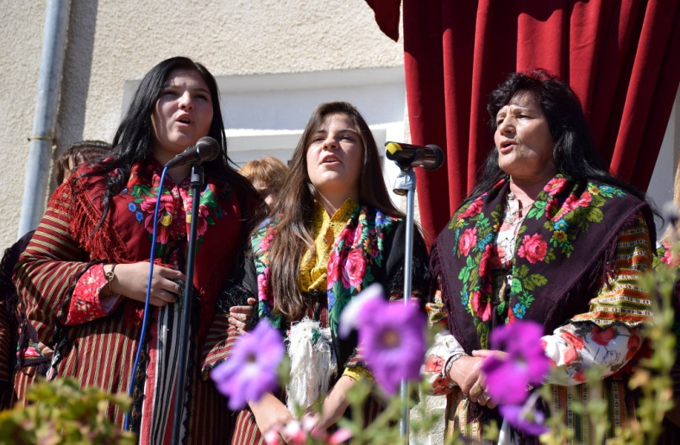

Тези читалищни формации обхващат деца и юноши, групи за фолклорно пеене и фолклорни танци, съответно разделени според възраст и жанрове.Всички те вземаха участие във всички празници и организационни мероприятия в Общината, както и участия в различни фестивали на Национално ниво, защото е важно да съхраняваме и популяризираме традиционния ни и богат фолклор– извор на култура и самосъхранение. Чрез самодейните и художествено – творчески групи и състави читалището спомага не само за запазването на това наследство, но и стимулира интегрирането ни в европейския културен обмен. Не е необходимо да изброяваме участията, за изминалата година, защото те наистина са много, важно е да отбележим, че самодейните състави на читалището във всички свои участия достойно защитават името на НЧ „Светлина-1938” . За нас се говори с уважение, на база успехите, които сме постигнали.

Неделинския двуглас

Неделинският двуглас е уникална проява на песенната традиция в Родопите. Той битува в тази част на планината от незапомнени времена.
Не може да не споменем пак за него, защото е част от ежедневието ни, пеем, разпространяваме, популяризираме и съхраняваме. „Културното наследство на европейската цивилизация“, както казва проф.Кауфман- изтъкнат фолклорист, изследовател и почетен гражданин на гр. Неделино. До момента има събрани и нотирани около 350 песни.
Поради огромния интерес на изследване, Боян Кехайов – Кмет на община Неделино прави необходимото, за да запази най- трайно и най- сигурно неделинското пеене във времето, именно чрез въвеждането му като академично преподавателска дисциплина. Тези усилия бяха и причината неделинския двуглас да се преподава три поредни години в академията.
За по – добро съхранение и разпространение на неделинският двуглас със собствени средства беше записан и читалищен диск в юбилейната 80 годишнина на културната институция.
Тези срещи, този културен обмен, това събитие за Неделино, освен че е повод за гордост, то е и предпоставка за сигурност в бъдещето на неделинската двугласна наръчка. Само чрез съхраняването й на академично ниво песента ще я има и след нас, а тя сама по себе си ще свидетелства , че ни е имало и нас…
За да се съхрани и запази за векове наред, за да оставим и ние частица във фолклорната история на България, Балканите и Европа.

През 2019 год. неделинският двуглас звуча, както на местно ниво, така и на сцените в: Пловдив 2019 – европейска столица на културата, с.Старцево, с.Падина,гр.Златоград, Пампорово, Рожен 2019, Международен фестивал в Република Македония, Осемнадесети фолклорен фестивал за двугласно пеене и народна песен с международно участие гр. Неделино, като се има в предвид, че средства за изяви почти няма и всяко едно представяне на нашия феномен-двугласа, се е осъществил с финансовата подкрепа на общината.
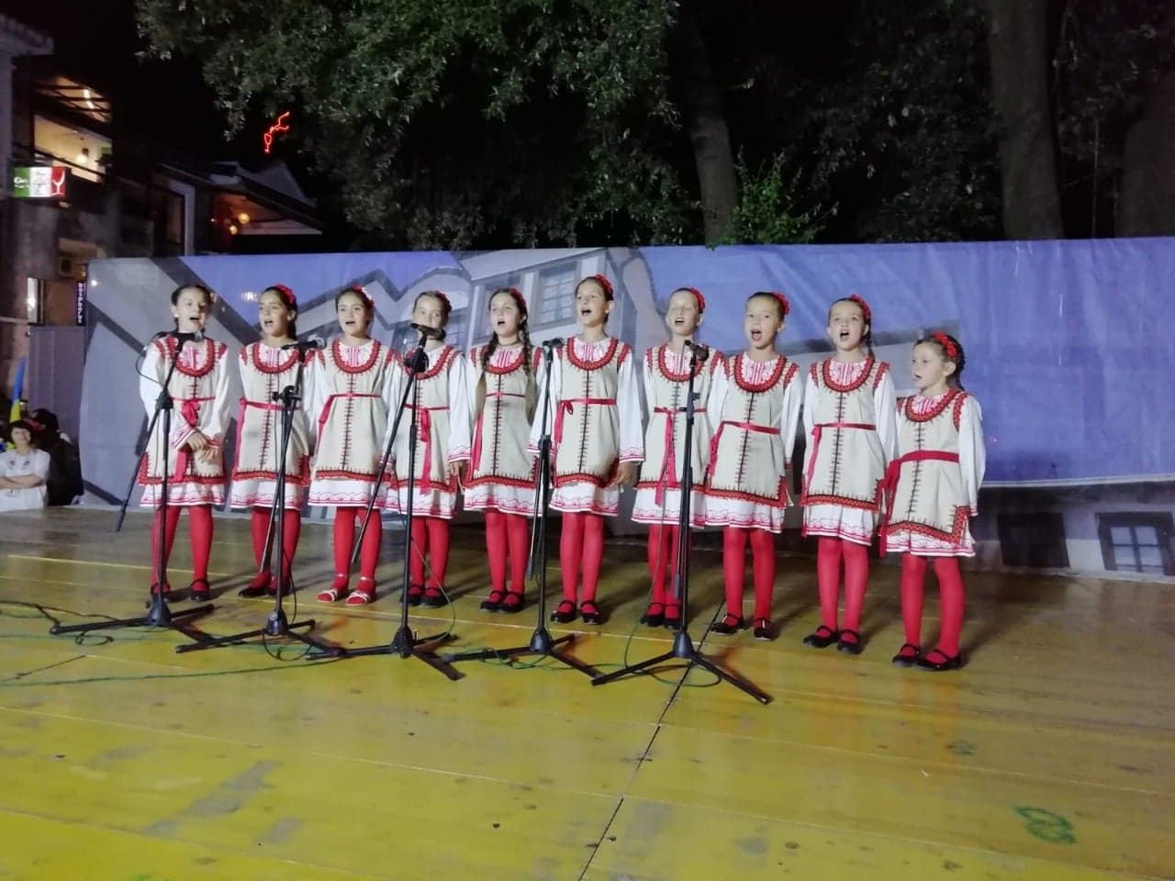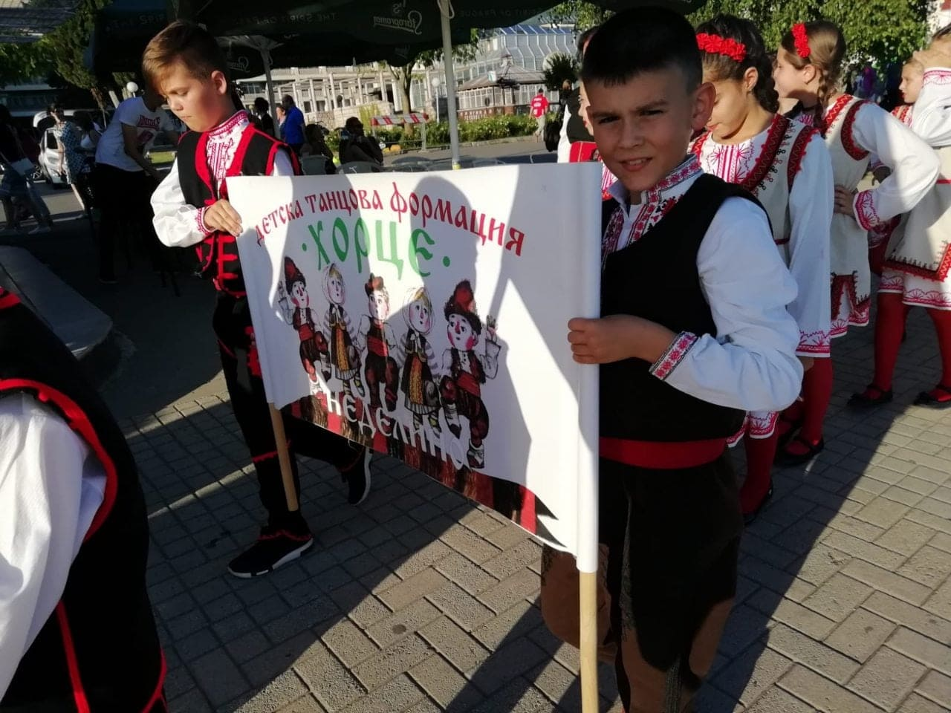
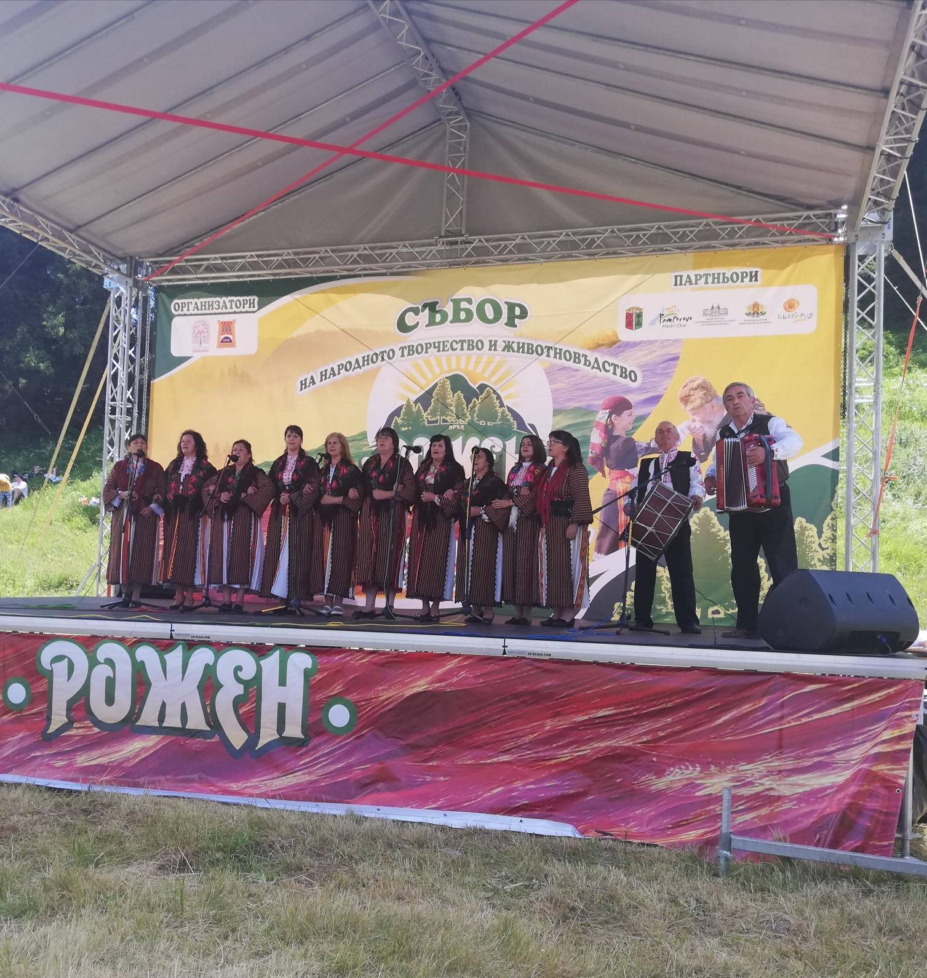
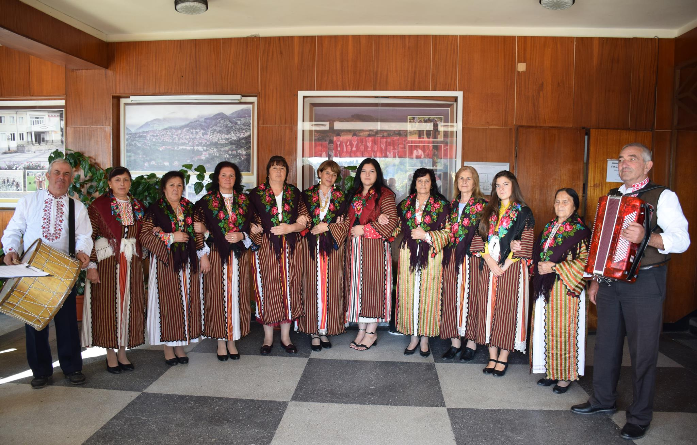

И всичко благодарение на усилията и помощта на Кмета на община Неделино г-н Боян Кехайов, който ще остане в историята на Неделино като първият Кмет издигнал двугласа на академично ниво.

ТВОРЧЕСТВО

Летни ваканционни занимания за деца

През ваканционните месеци на лято 2019г. читалище „Светлина-1938“ отново се постара да осигури алтернативно забавно и творческо занимание за деца в начална училищна възраст, чрез летни занимания по интереси– рисуване, изработване на сувенири, пана ,украси, картички, подаръци, плетене на различни изделия от бита. Над 30 деца се възползваха от това предложение и участваха в летните арт-дейности, които се провеждаха с помощта и идеите на Елка Дуганова и Емилия Бабачева. Готовите изделия се виждаха на различните читалищни мероприятия през годината. През слънчевите и горещи летни дни посещенията в библиотеката на НЧ „Светлина-1938“ изключително нараства, тъй като много деца идват на гости при своите баби и дядовци от големите градове в България и чужбина. Изработеното от децата се виждаше на специално
организирани изложби, както и в част от общоградските мероприятия, като украса на сцената и декори.

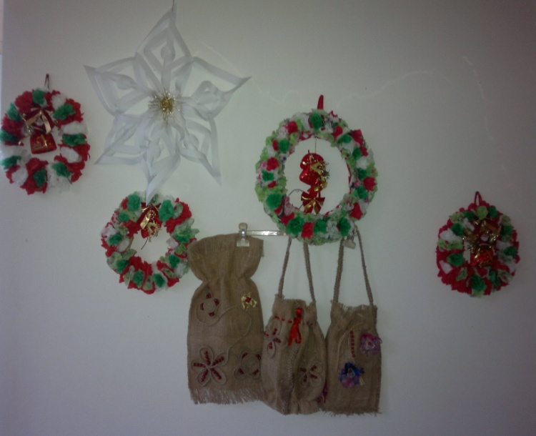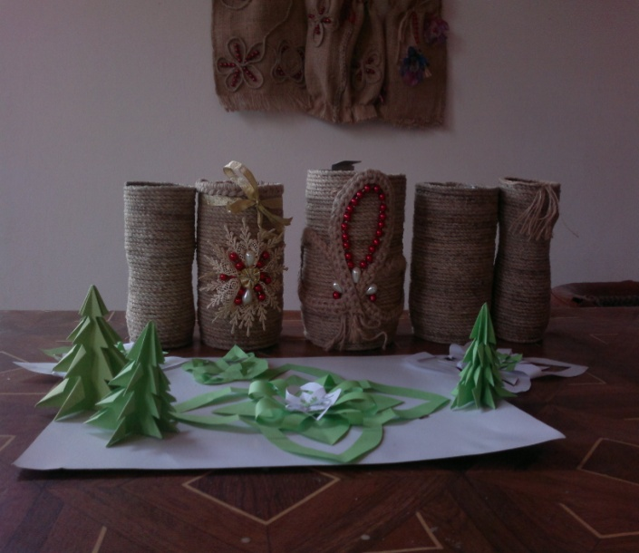

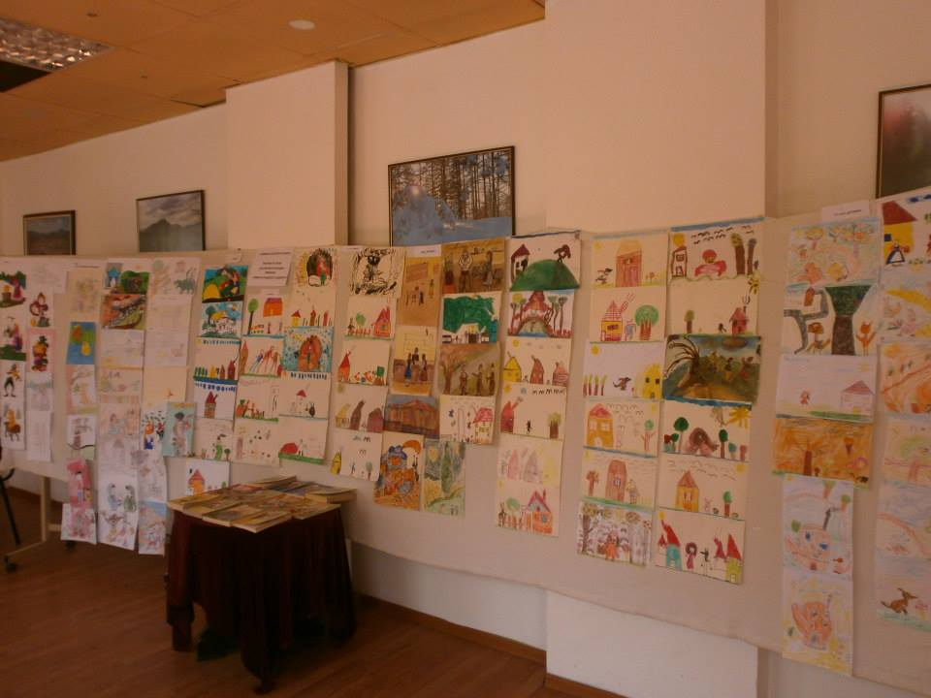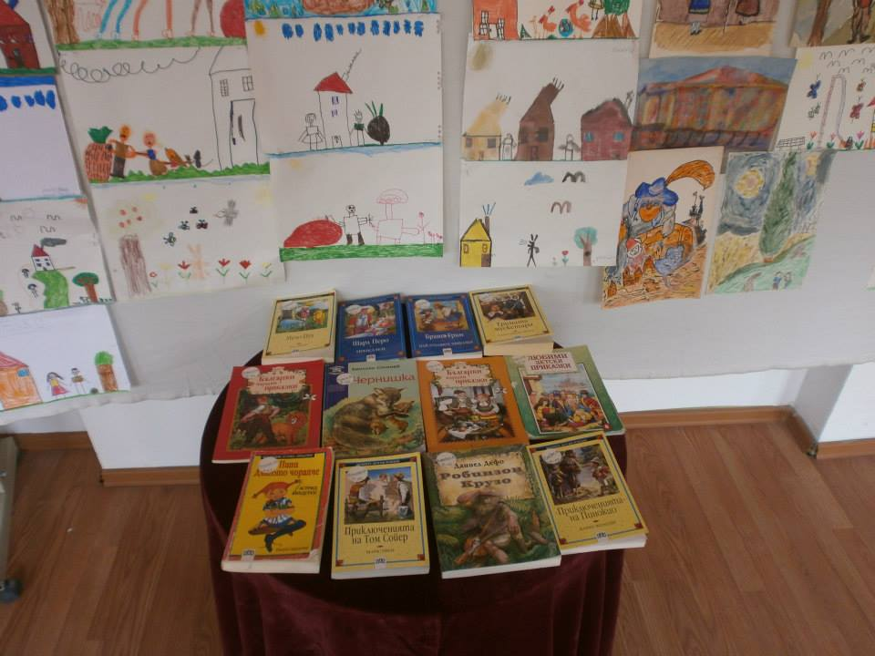

Социални групи по изкуства

Придобили широка популярност свободните групи за занимания с изкуства, привличаха през годината хора от всякаква възраст в клуба по народни танци и музикалната школа.
- През 2019г. в Клуба по народни танци с ръководители– Мария и Румен Контилови се обучаваха над 80 деца разделени в 4-ри възрастови групи.Техните изпълнения съпътстваха останалите читалищни дейци във всяко градско и междуградско мероприятие. Малките танцьори продължават да израстват като добри танцьори във фолклорното изкуство. Те са най-голямата гордост и най-малкото живо съкровище на града. Публиката с удоволствие се наслаждава на красотата на техните изпълнения на български народни танци. Винаги са активни и участват в културния календар на общината и читалището.
- Музикалната школа на г-н Любомир Кабакчиев също подготвяше през годината участници за родната сцена. Деца и юноши под пряка негова диригенция огласяха празничните постановки в града. Читалище „Светлина-1938” се гордее с школата по китара,синтезатор, акордеон, пиано. Искаме да изградим у децата чувство към музиката, но не само към нея, искаме ди ги изградим като добри личности.
- Анета Емилова- ръководител на женска битова група и обучаване на неделински двуглас. Групата има богат и разнообразен репертоар. Изучава фолклорни песни от различни области на страната. Редовно участва в мероприятията организирани от читалището и общината. Обогатяват своя певчески репертоар според участията си и тематиката на мероприятието в различни музикални събития.

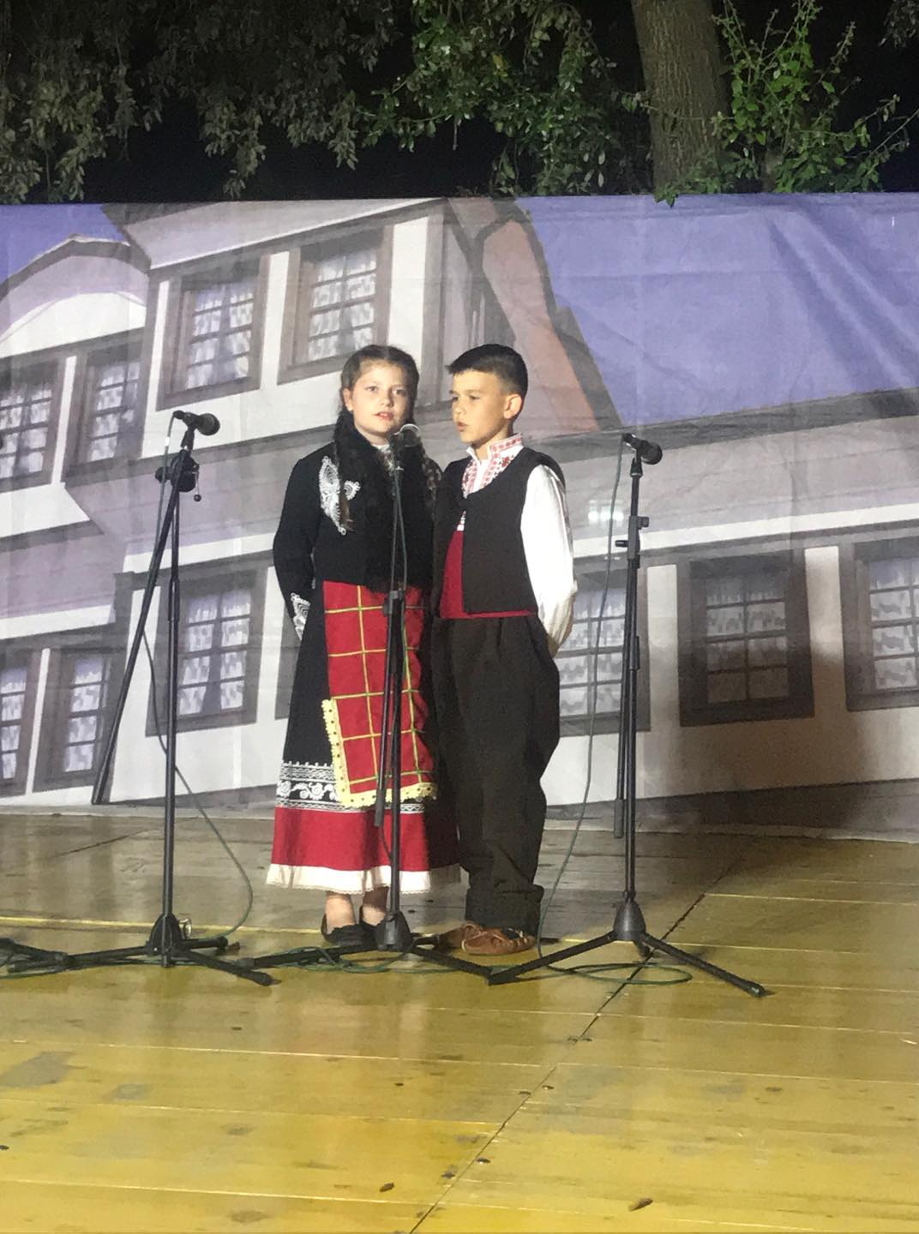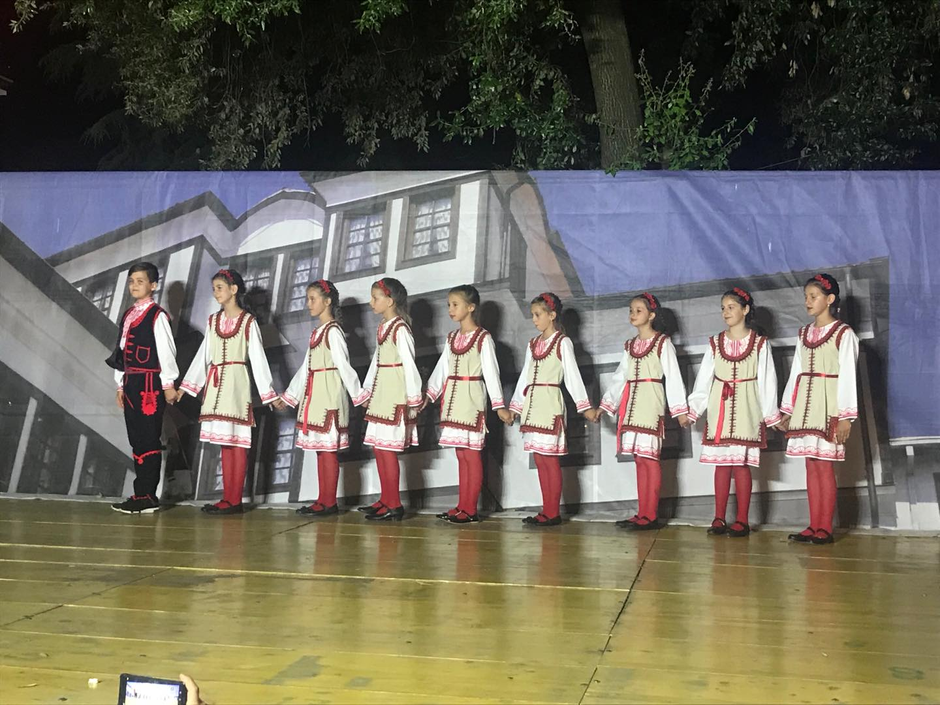

КУЛТУРА

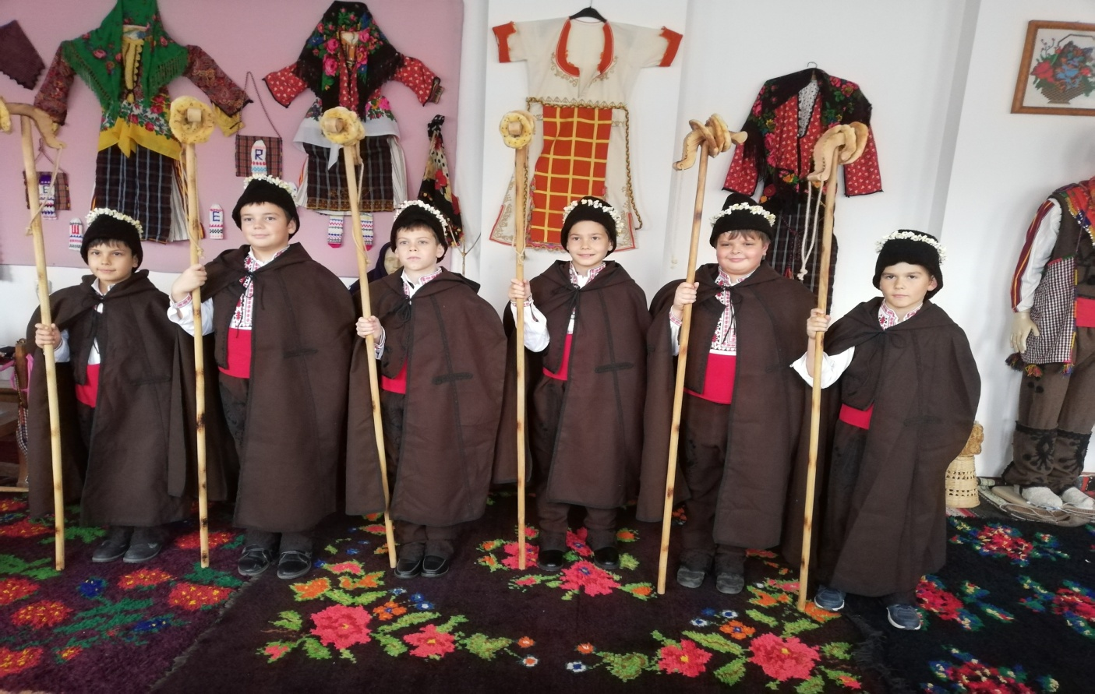
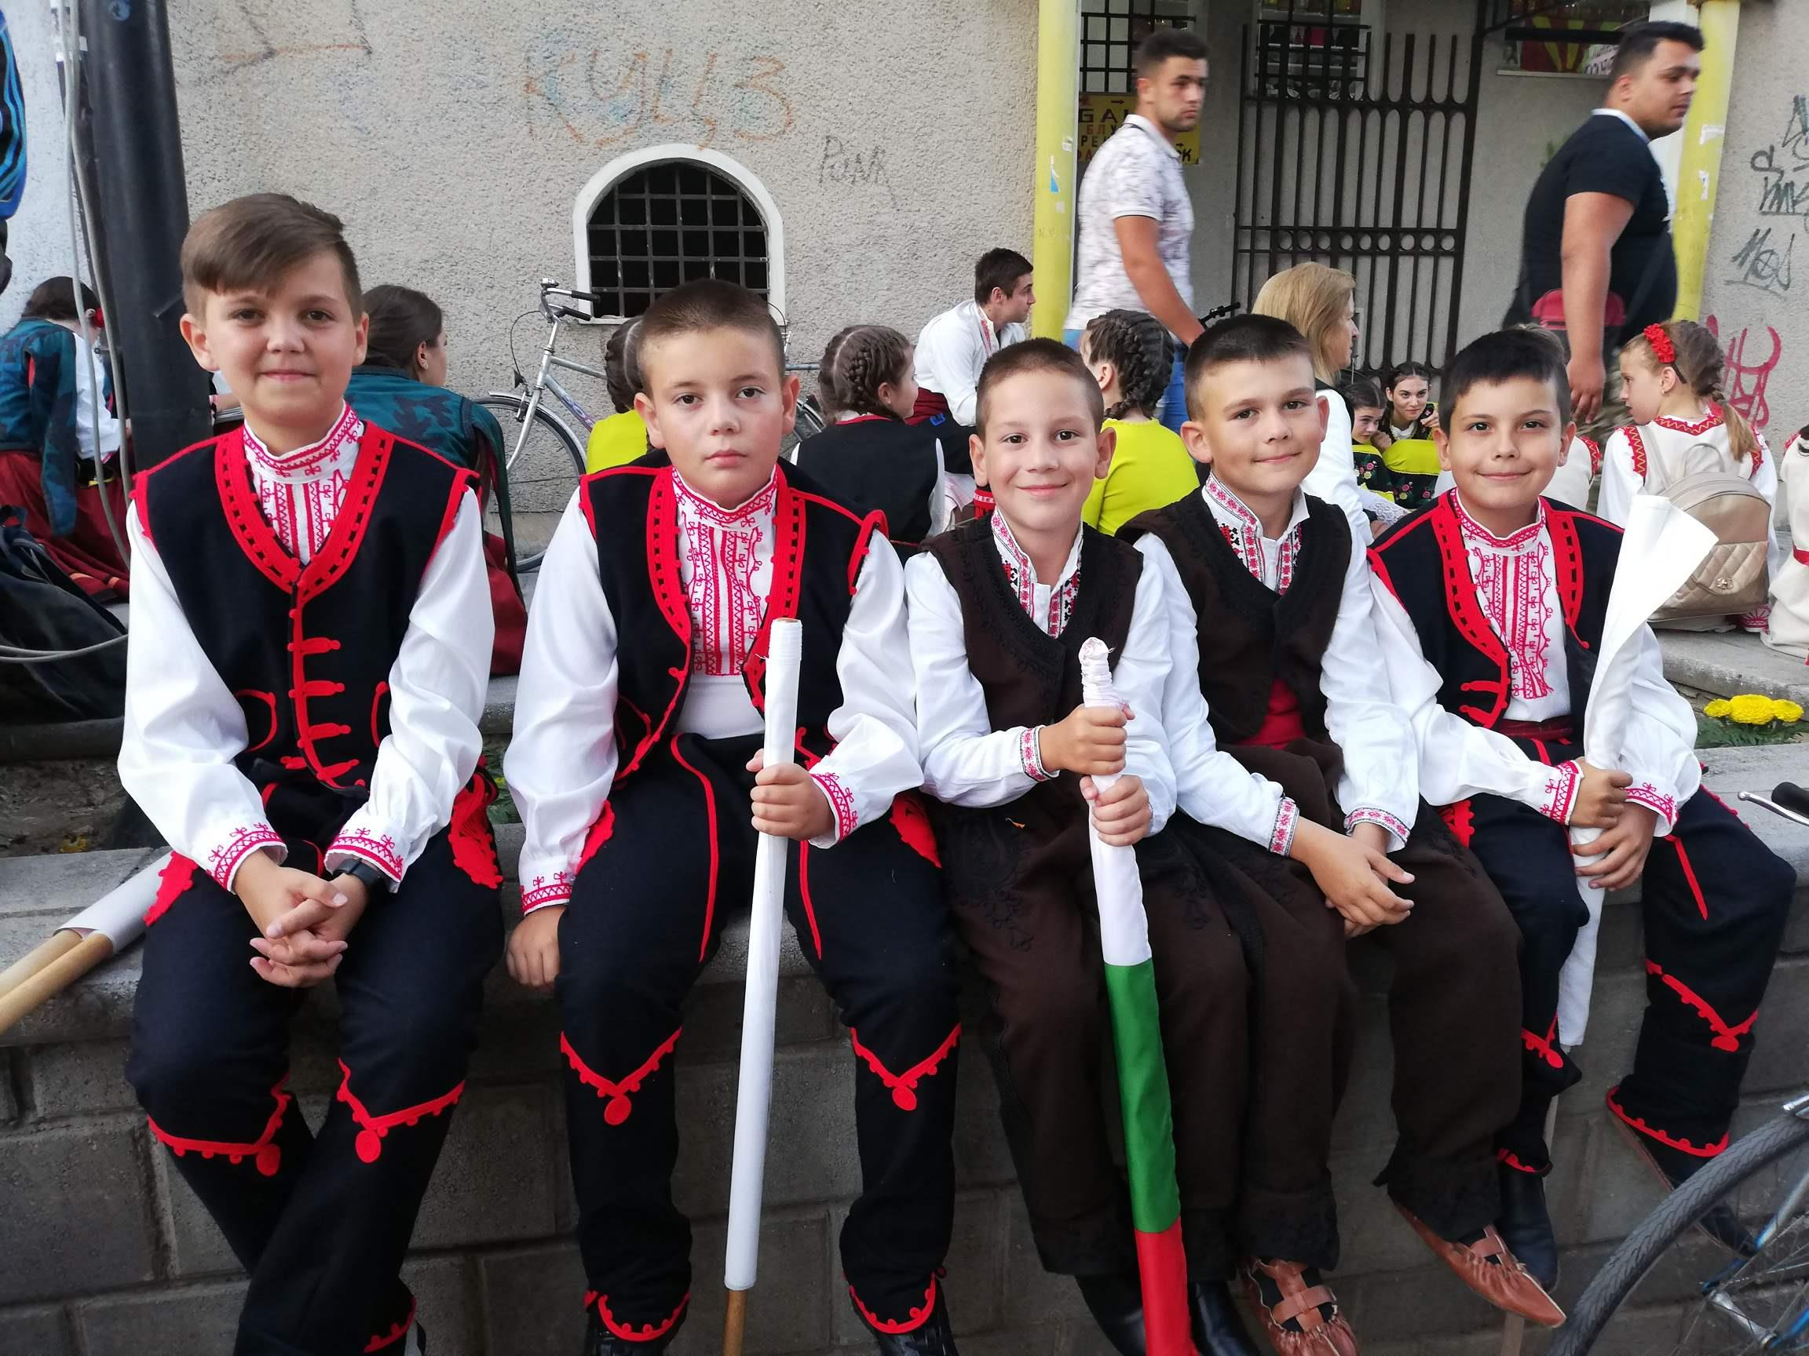

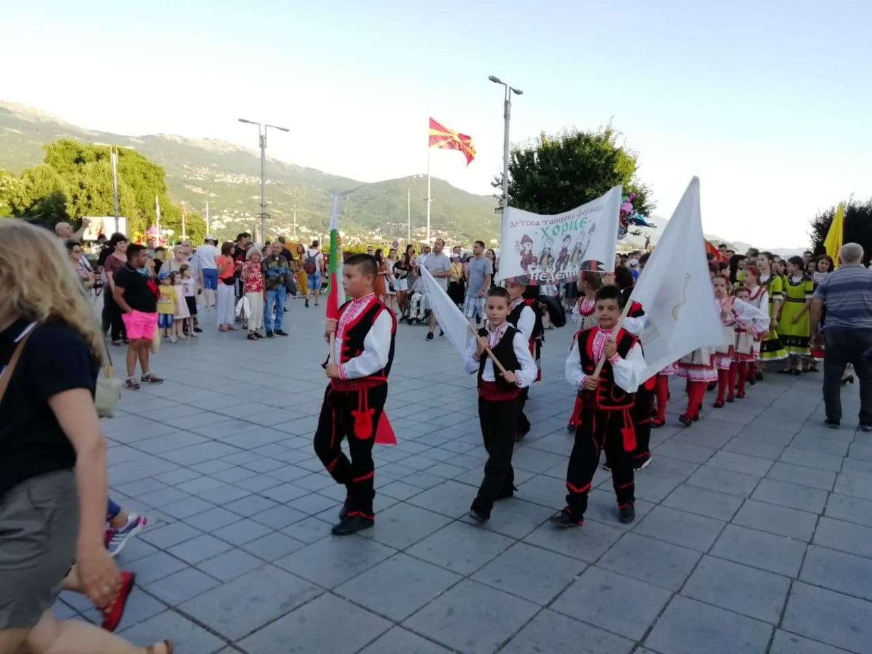

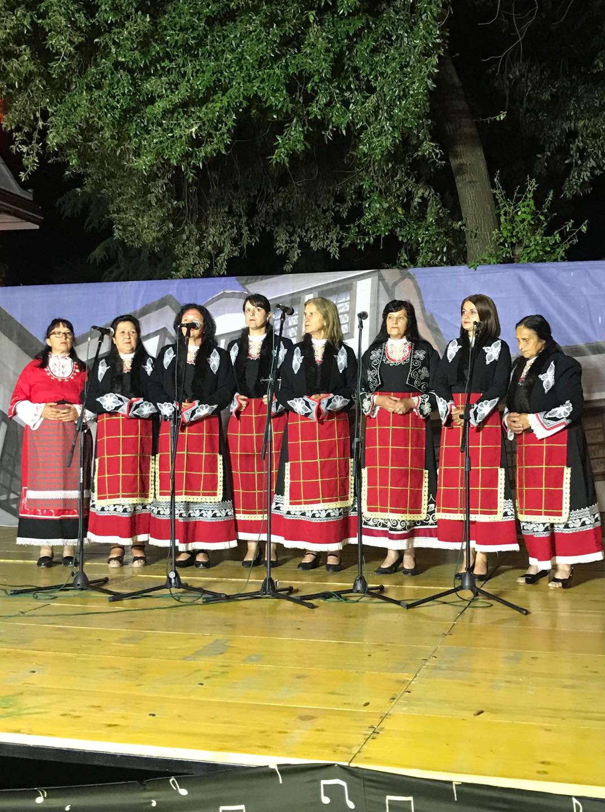

Културните изяви – любителски и професионални са една от основните читалищни дейности. От една страна те дават шанс за изява на любителите, занимаващи се със сценични изкуства, а от друга – срещат публиката със сценичен продукт от областта на традиционното и професионалното изкуство. Няколко на брой бяха през годината различните изяви , в които беше представена част от културната програма на НЧ „Светлина-1938”: концерти, спектакли, сборни програми, тематични училищни празници, благотворителни инициативи и концерти, крайгодишни тържества, продукции на школи и др.
Чрез самодейните и художествено – творчески групи и състави читалището спомага не само за запазването на това наследство, но и стимулира интегрирането ни в европейския културен обмен .Не е необходимо да изброяваме участията, за изминалата година, защото те наистина са много, важно е да отбележим, че самодейните състави на читалището във всички свои участия достойно защитаваме името на Народно читалище „Светлина-1938”.За нас се говори с уважение, на база успехите, които сме постигнали.

Всички читалищни дейци вземаха участие през 2019г. в следните празници:

- 12-ти януари – Пловдив 2019 европейска столица на културата
- 19-ти февруари– През 2019г. се навършиха 146г. от обесването на Васил Левски, празника бе отбелязан с рецитал и кратка музикална програма.
- 22-ри февруари – участие на самодейци при НЧ „Светлина-1938” в концертна програма в курортен комплекс Пампорово с неделинския двуглас
- 1- ви март – гала концерт по случай Деня на самодееца в НЧ „Светлина-1938”
- 3-ти март– Национален празник на Република България, отбеляза се с тържествена програма на централния площад и поднасяне на венци пред паметника на загиналите войници.
- 14-ти март – Традиционните мартенски огньове „Наша Марта“, на които всяка година се провежда общоградско празнично веселие. Тази година Читалището изнесе кратък музикален концерт.
- 2-ри – 9-ти април – Седмица на детската книга и изкуства за деца. Отбелязахме я с изложба, драматизация по приказки, конкурс „ Аз рисувам любим герой”
- 16-ти април – Велик ден
- Изложба на писани яйца на централния площад.
- 5-ти май – участие на самодейци при НЧ „Светлина-1938” в гр. Златоград – Златоградско чеверме и надсвирване 2019
- 6-ти май – Възстановка на местния фолклорен обичай „Адрелез“ на местността „Турчин мост”. Отбелязахме го с традиционното „ напяване на китки“, изпълнения на неделински двуглас, народни песни и хора.
- 24- ти май – Честваме Деня на славянската писменост и култура, както и патронния празник на нашето училище СУ „Св.Св. Кирил и Методий“. Програмата се проведе на централния площад със съвместното участие на ученици от училището и читалищни дейци.
- 1-ви юни – Ден на детето
- 2- ри юни– Ден на Ботев и падналите за свободата на България. Всички институции в града поднесоха венци пред паметника на загиналите във войните.
- 28-ми юни – участие на НЧ „Светлина - 1938” на Международния фестивал в гр. Охрид - Република Македония.
- 18 - ти август – участие на самодейци при НЧ „Светлина-1938” в с. Старцево
- 24-ти август – участие на Детска танцова формация „Хорце” към НЧ „Светлина-1938” гр. Неделино в надиграване „ Кристали под земята – Хоро в душата” по повод празника на град Мадан и ден на миньора

През месеците - юли и август, самодейните колективи на читалището активно се подготвят за провеждането на Осемнадесетия Национален фолклорен фестивал за двугласно пеене и народна песен с международно участие 2019г.

- 6-ти, 7-ми и 8-ми септември– Осемнадесетия Национален фолклорен фестивал за двугласно пеене и народна песен с международно участие. В него взеха участие всички самодейци към Народно читалище „Светлина-1938“, които бяха удостоени с грамоти и медали.
- 29-ти септември – участие в концертна програма в гр. Златоград с изпълнение на неделински двуглас
- 1-ви ноември – Отбелязахме Деня на народните будители с кратка тематична програма в салона на читалището.
- 10-ти ноември – участие на самодейци при НЧ „Светлина-1938” в с. Падина
- 25-ти декември – Коледа и Благотворителен коледен концерт в салона на читалището
- 31-ви декември – Читалище, общински институции и граждани посрещнахме Нова година на площада с песни и хора .

3.ЧОВЕШКИ И ФИНАНСОВИ РЕСУРСИ

ПЕРСОНАЛ

Постоянният оперативен екип на читалището през годината със следните длъжности: Председател, Секретар, Работник- библиотекар, Организатори
1.Председател– Илияна Петкова Костадинова
2.Секретар – Десислава Станева Хаджиева
3.Работник- библиотекар– Емилия Юриева Бабачева
4.Организатор –Юлия Стойкова Георгиева
5.Организатор –Боряна Боянова Попова
6.Организатор – Елка Асенова Дуганова
7.Организатор – Емил Митков Хартаджиев
8.Организатор – Милка Христова Павлова – на половин щатна бройка

Наети по граждански договор:

- Мария Контилова – хореограф
- Анета Емилова – обучение на неделински двуглас
- Снежана Стоянова – обучение на неделински двуглас
- Счетоводител

ОБУРУДВАНЕ

В сградния фонд на НЧ „ Светлина-1938“ функционират 3 зали с общ капацитет 230 места, репетиционна зала, музей и сцена- салон с капацитет 230 места, библиотека, административен офис, както и компютърна зала.

4.ПЛАН- ПРОЕКТ ЗА ДЕЙНОСТИТЕ ПРЕЗ 2020г.

ФЕВРУАРИ
19 февруари – 147г. от обесването на Апостола Васил Левски.
/Концертна програма-рецитал и песни свързани с Апостола на свободата/

МАРТ
1 март – Запознаване с обичая Баба Марта и изработване на мартеници с деца.
- Отбелязване деня на самодееца / Концертна програма /

3 март – Национален празник на Република България.
/Общоградско мероприятие на централния площад./

14 март – „Наша марта”
/Музикално-танцова програма около мартенските огньове./

АПРИЛ
2-5 април – Седмица на детската книга и изкуства за деца
- Изготвяне на кът с любими книги на децата
- Най-добър четец, най-добър разказвач
- Конкурс рисунки на любими литературни герои
- Прожекции на любими детски филмчета по приказките на Ханс Кристиян Андерсен

19 април – Великден
/Боядисване на яйца на площада./

МАЙ
6 май – „Адрелез” /Гергьовден/
/Възстановка на обичая „апяване на китки” и музикална програма.
24 май – Ден на българската писменост, просвета и култура.
/Общоградско мероприятие на централния площад./

ЮНИ
1 юни – Международен ден на детето
/Музикално-танцова програма на централния площад с участието на деца от детските градини, ученици и самодейци./
- Неделино търси талант.

2 юни – Ден на Ботев и загиналите за свободата на България.
/Всички институции в града поднасят венци пред паметника./

ЮЛИ
През този месец се организират различни забавно-развлекателни занимания за деца.
/Поход сред природата, рисуване, пеене, танци…./

АВГУСТ
Интензивна подготовка на самодейците към читалището за празника на града.

СЕПТЕМВРИ
първата седмица – Празник на града и фолклорен фестивал.
на месец септември
/Читалището всяка година е домакин и участник на фолклорния фестивал за двугласно пеене и народна песен с международно участие./

НОЕМВРИ
1 ноември – Ден на народните будители
/Музикална програма /
ДЕКЕМВРИ
6 декември – „Откриване на елхата”
/Музикално-танцова програма по случай грейването на Коледното дърво./

20-31 декември – Коледно-новогодишни празници.
/Коледен и новогодишен концерт/

През 2020г. читалището ще продължи да спазва своите задължения като институция, своите принципи и план- програма изготвена според изискванията на Министерството на културата и отдел „Култура“ при Община Неделино.
Читалище върви по пътя на утвърждаването си като един мощен информационно-културен институт, за който възрастта и етноса нямат значение. За нас е важно тук всеки да влиза с въпрос и да излиза с отговор, да влиза търсещ и да излиза намерил отговор на своите въпроси. Динамиката на живота в читалище е зададена от нашите потребители, всичко което вършим е с тях и за тях.
Това са основните видове дейности, заложени в уставът и програмите, по които читалище развива и планира своята дейност.
Това е отчета на нашето читалище за изминалата календарна година. Тава са искрите, които отиват в пламъка на огъня който носи достойно своето име НЧ „Светлина-1938”.Тук се пази родовата памет, тук са корените, тук е бита и традицията, тук е иновацията, тук идват и хората, защото читалище си извоюва името на авторитетен културен институт, готов да приеме предизвикателствата на новото време, отговорно да се справи със сериозни теми и всичко това с едничката заветна цел – да направим по красив делника и да изпълним със съдържание празника на местната ни общност.

Утвърдил: ……………….
Емил Хартаджиев
ПРЕДСЕДАТЕЛ
НЧ „Светлина-1938”
Гр. Неделино
КУЛТУРЕН КАЛЕНДАР ЗА 2020г.
НЧ „СВЕТЛИНА-1938” ГР. НЕДЕЛИНО

ФЕВРУАРИ
19 февруари – 147г. от обесването на Апостола Васил Левски.
/Концертна програма-рецитал и песни свързани с Апостола на свободата/
МАРТ
1 март – Запознаване с обичая Баба Марта и изработване на мартеници с деца.
- Отбелязване деня на самодееца / Концертна програма /

3 март – Национален празник на Република България.
/Общоградско мероприятие на централния площад./

14 март – „Наша марта”
/Музикално-танцова програма около мартенските огньове./

АПРИЛ
2-5 април – Седмица на детската книга и изкуства за деца
- Изготвяне на кът с любими книги на децата
- Най-добър четец, най-добър разказвач
- Конкурс рисунки на любими литературни герои
- Прожекции на любими детски филмчета по приказките на Ханс Кристиян Андерсен

19 април – Великден
/Боядисване на яйца на площада./

МАЙ
6 май – „Адрелез” /Гергьовден/
/Възстановка на обичая „апяване на китки” и музикална програма.

24 май – Ден на българската писменост, просвета и култура.
/Общоградско мероприятие на централния площад./

ЮНИ
1 юни – Международен ден на детето
/Музикално-танцова програма на централния площад с участието на деца от детските градини, ученици и самодейци./
- Неделино търси талант.

2 юни – Ден на Ботев и загиналите за свободата на България.
/Всички институции в града поднасят венци пред паметника./

ЮЛИ
През този месец се организират различни забавно-развлекателни занимания за деца.
/Поход сред природата, рисуване, пеене, танци…./

АВГУСТ
Интензивна подготовка на самодейците към читалището за празника на града.

СЕПТЕМВРИ
първата седмица – Празник на града и фолклорен фестивал.
на месец септември
/Читалището всяка година е домакин и участник на фолклорния фестивал за двугласно пеене и народна песен с международно участие./

НОЕМВРИ
1 ноември – Ден на народните будители
/Музикална програма /

6 декември – „Откриване на елхата”
/Музикално-танцова програма по случай грейването на Коледното дърво./

20-31 декември – Коледно-новогодишни празници.
/Коледен и новогодишен концерт/

ЧИТАЛИЩНО НАСТОЯТЕЛСТВО
1. Емил Митков Хартаджиев – Председател на Настоятелството
2. Илияна Любенова Дуганова – Член на Настоятелството
3. Филка Седоева Георгиева – Член на Настоятелството

ПРОВЕРИТЕЛНА КОМИСИЯ

1. Румен Митков Кърмаджиев – Председател на ПК
2. Лазар Младенов Бабачев – Член на ПК
3. Светла Красимирова Дуганова – Член на ПК

